Анализ эффективности
закупочной деятельности муниципальных заказчиков за 2018 год

г. Минусинск 25.06.2019

В соответствии с постановлением Администрации города Минусинска от 20.06.2016 № АГ- 967-п «Об утверждении Положения о порядке проведения определения эффективности закупок для нужд муниципального образования город Минусинск и Методики присвоения рейтингов эффективности закупочной деятельности для обеспечения нужд муниципального образования город Минусинск» МКУ «Управление муниципальных закупок» был проведен анализ эффективности закупочной деятельности для обеспечения нужд муниципального образования город Минусинск. Анализ проводился на основании данных представленных муниципальными заказчиками и данных размещенных в Единой информационной системе в сфере закупок.
Анализ проводился по следующим направлениям:
- при определении поставщиков (подрядчиков, исполнителей) путем определения:
- количества и объема закупок (в денежном выражении) в разрезе способов определения поставщиков (подрядчиков, исполнителей), товарных групп, полученной экономии в результате осуществления закупок товаров, работ, услуг для обеспечения муниципальных нужд;
- количества и объема закупок (в денежном выражении), по которым предоставлялись преимущества в соответствии с законодательством Российской Федерации о контрактной системе в сфере закупок товаров, работ, услуг для обеспечения государственных и муниципальных нужд (далее - законодательство о контрактной системе);
- количества несостоявшихся закупок;
- уровня конкуренции на конкурентных закупках, определяемого как отношение количества участников закупок к количеству закупок;
- при заключении и исполнении заказчиками гражданско-правовых договоров, предметом которых являются поставка товара, выполнение работ, оказание услуг (далее - контракты), путем определения:
- количества и объема закупок (в денежном выражении), заключенных контрактов по итогам проведенных закупок;
- количества проведенных экспертиз с привлечением экспертов, экспертных организаций в соответствии с частями 4, 4.1 статьи 94 Федерального закона № 44-ФЗ;
- количества экспертных заключений с выявленным несоответствием результатов исполнения контракта, отдельного этапа исполнения контракта либо поставленного товара, выполненной работы, оказанной услуги условиям контракта;
- количества контрактов, исполненных в срок, без неустоек (штрафов, пеней).
На территории города в 2018 году осуществляли закупки 65 муниципальных заказчиков, пятьдесят шесть из них в соответствии с Законом о контрактной системе 44-ФЗ и 38 соответственно с Законом о закупках товаров, работ, услуг 223-ФЗ. В соответствии с частью 1 статьи 26 Закона о контрактной системе 44-ФЗ определение поставщиков (подрядчиков, исполнителей) конкурентными процедурами для муниципальных заказчиков осуществляет МКУ «Управление муниципальных закупок» (далее – Уполномоченный орган) в соответствии с постановлением администрации города Минусинска от 15.01.2016 №АГ-8-п.
Наибольшее количество учреждений осуществляющих закупки, в рамках 44-ФЗ, это бюджетные учреждения – 45, органы местного самоуправления – 6 и казённые учреждения – 8. В соответствии с положениями 223-ФЗ работают 38 муниципальных учреждений города, в том числе муниципальных автономных учреждений - 5. Среди учреждений преобладают учреждения социальной сферы: детские сады, учреждения культуры и спорта, общеобразовательные учреждения и учреждения дополнительного образования.

В рамках 44-ФЗ запланировано заказчиками, в соответствии с планами-графиками на 2018 год – 805 закупок. При этом при планировании приоритет заказчики отдают закупке - электронный аукцион, остальные виды конкурентных процедур заказчиками применяются в незначительной степени. Запланировано и исполнено закупок у единственного поставщика – 3 339 «прямых» контрактов на сумму 175 898,83 тыс.руб.

В рамках 223-ФЗ запланировано заказчиками 2 509 закупок на общую сумму 121 042,68 тыс. руб. Более 98,5 % закупок осуществляются заключением контрактов у единственного поставщика, то есть 2 499 контрактов на сумму 119 336,62 тыс.руб. Из сравнительного анализа качества планирования заказчиками своей закупочной деятельности, очевидно, предпочтение заключению контрактов у единственного поставщика (подрядчика, исполнителя).

Всего в 2018 году конкурентными способами по данным заказчиков проведено 877 конкурентных процедур, на сумму 423,92 млн. руб. по итогам проведения торгов заключено 780 контрактов. Экономия 2018 года составила более 31 млн. руб.

Уполномоченным органом за истекший период было размещено 342 извещения о проведении закупок, из них торги состоялись по 312 процедурам на сумму НМЦК 369,80 млн. руб., сумма цен заключенных контрактов составила 341,97 млн. рублей, экономия составила более 29 млн. рублей (8%).

Среди видов конкурентных торгов, как по количеству, так и в суммарном выражении преобладает электронный аукцион – 259 процедур на сумму НМЦК 361,25 млн. руб., сумма цен заключенных контрактов составила 334,78 млн. рублей, экономия составила более 26,47 млн. рублей (7%).

Запросом котировок проведено 52 процедуры, сумма НМЦК при этом составила 8,55 млн. рублей, сумма цен заключенных контрактов составила 7,19 млн. рублей, экономия составила более 1,36 млн. рублей (15,9%).

Проведен один конкурс с ограниченным участием, размер НМЦК составил 3,62 млн. рублей, цена контракта составила 2,79 млн. рублей, экономия составила 0,83 млн. рублей (22,9%).
В 2018 году объявлено 282 извещения о проведении электронного аукциона (с учетом несостоявшихся процедур которые не привели к заключению контракта) на сумму 416 775,81 тыс. рублей, по следующим видам расходов:
строительные работы - 300 934,03тыс. рублей;
пищевые продукты, напитки, табачные изделия - 15 444,24 тыс. рублей;
средства наземного, воздушного и водного транспорта. Услуги транспорта и связи - 13 961,31 тыс. рублей;
компьютерное, офисное оборудование, офисная мебель, телекоммуникации, информационные технологии - 5 545,16 тыс. рублей;
бумага, картон, печатная и издательская деятельность - 5 328,88 тыс. рублей;
разные промышленные и потребительские товары - 4 466,55 тыс. рублей;
горюче-смазочные материалы, энергоносители - 1 340,48 тыс. рублей.
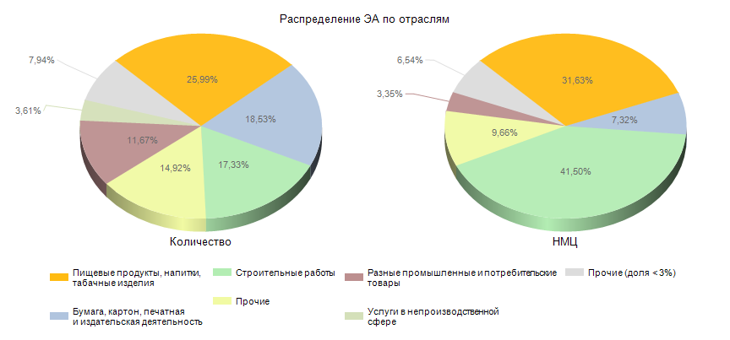

При этом заказчиками применена процедура электронного аукциона в отношении 831 закупки, то есть при публикации извещений по совместным торгам, где организатором выступает Уполномоченный орган, и участвуют несколько заказчиков, фактически торги происходят в отношении всех участников совместного аукциона. Анализ аукционов за прошедший год сложился следующим образом:
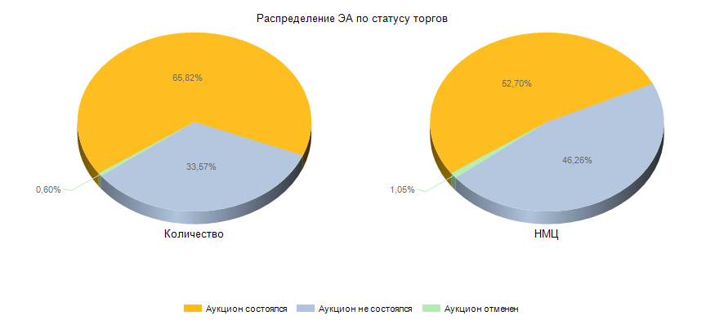
Из общего числа размещенных извещений о проведении электронного аукциона доля несостоявшихся процедур составила 33,57%, доля отмененных аукционов составила 0,6%, доля состоявшихся аукционов – 65,8 %.

С точки зрения норм законодательства в сфере закупок несостоявшиеся закупки, которые не привели к заключению контрактов не несут негативного эффекта на закупочную деятельность заказчиков, так как в этом случае 44-ФЗ предусмотрено осуществление закупки повторно с учетом выбора вида процедуры осуществления закупки. В этом случае можно говорить только о дополнительных затратах времени на проведение повторной закупки. В случае, если закупка признана несостоявшейся ввиду того, что подана одна заявка или признана соответствующей одна вторая часть из поданных заявок, существует негативный экономический эффект, так как заключение контракта происходит по начальной максимальной цене контракта, то есть отсутствует экономия бюджетных средств, в этом случае стоит внимательно отнестись к описанию объекта закупки с точки зрения оценки конкретности предмета закупки.
Определенные требования 44-ФЗ, в части установления преимуществ для субъектов малого предпринимательства и социально ориентированных некоммерческих организаций (СМП и СОНКО, ст. 30 44-ФЗ) при проведении закупок являются обязательными для заказчиков, неисполнение которых ведет, в соответствии с КоАП, к штрафным санкциям в отношении должностных лиц заказчиков.
В 2018 году без применения преимуществ было размещено 24,8 % аукционов, доля по количеству установленных преимуществ для СМП и СОНО составила 67,4%, для Учреждениям и предприятиям уголовно-исполнительной системы - 7,8%.
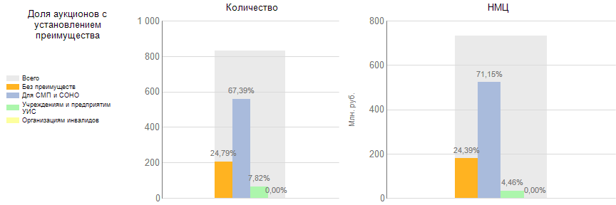

Статистика по установленным преимуществам за 2018 год показывает, что муниципальные заказчики соблюдают указанное требование законодательства в сфере закупок и исключают возможные нарушения.
Совместные конкурсы и аукционы — это способ размещения заказа, применение которого дает возможность получить существенную экономию денежных средств за счет снижения начальной максимальной цены контрактов. При осуществлении двумя и более заказчиками закупок одних и тех же товаров, работ, услуг такие учреждения вправе проводить совместные конкурсы или аукционы (ст. 25 44-ФЗ). Уполномоченный орган проводит большую работу по организации и проведению совместных аукционов, при этом обеспечивается значительная экономия трудовых и финансовых затрат в отдельности для каждого заказчика участвующего в совместном аукционе, исключаются возможные ошибки при размещении закупки, и в результате складывается существенная экономия бюджетных средств.
В 2018 году Уполномоченным органом, как организатором совместных закупок, разработано документации и размещено извещений о проведении совместной закупки – 87 единиц, сумма НМЦК составила 24,23 млн. руб., поучаствовали 562 муниципальных заказчика. Экономия составила – 19,04 млн. руб. (21,42%), в том числе экономия составила:

Наименование закупки (товаров, работ, услуг) | Сумма экономии, руб. | Уровень снижения НМЦК, %
Оказание услуг по проведению специальной оценки условий труда | 531 213,59 | 77,41 %
Поставка канцелярских товаров | 571 516,48 | 49,74%
Поставка бытовой химии и хозяйственных товаров | 343 057,03 | 30,28 %
Поставка бумаги офисной | 224 871,35 | 10,2 %
Поставка картриджей | 261 127,22 | 63,34%)

В соответствии с постановлением Администрации города Минусинска от 29.01.2016 №АГ-70-п «О порядке проведения совместных конкурсов или аукционов для нужд муниципального образования город Минусинск» (далее – Постановление) заказчикам, не принимающим участие в совместных конкурсах или аукционах, но имеющим намерение осуществить в соответствии с положениями Федерального закона № 44-ФЗ закупки товаров, работ, услуг, включенных в Перечень, необходимо осуществлять согласование таких закупок с Уполномоченным органом путем предоставления в документальной форме обоснования невозможности или нецелесообразности участия в совместных конкурсах или аукционах.

В рамках Постановления Управлением муниципальных закупок в 2018 году согласовано 495 закупок с единственным поставщиком, в том числе в соответствии с требованиями 44-ФЗ – 313 закупок, 223-ФЗ – 182 закупки соответственно. При этом формат согласования таких закупок подразумевает анализ цен на товары, работы, услуги в целях выявления наиболее выгодного предложения, как сточки зрения цены, так и с учетом требований к объекту поставляемого товара (работы, услуги). То есть, создан и реализовывается механизм, направленный на экономное и качественное расходование бюджетных средств, при осуществлении так называемых прямых закупок.

По итогам присвоения рейтинга эффективности закупочной деятельности муниципальных заказчиков, дифференцированно по категориям заказчиков, в зависимости от годового объема закупок, можно дать объективную оценку эффективности закупочной деятельности бюджетополучателей, в рамках реализации 44-ФЗ.

Расчет Рейтинга осуществляется по следующим показателям:
- выполнение плана-графика закупок;
- обоснованность определения начальной цены контракта;
- доля совместных закупок;
- доля жалоб, признанных обоснованными решением контрольного органа;
- доля несостоявшихся закупок, которые не привели к заключению контракта;
- доля контрактов с нарушением срока их регистрации заказчиком на официальном сайте Российской Федерации для размещения информации о размещении заказов на поставки товаров, выполнение работ, оказание услуг;
- доля расторгнутых контрактов по соглашению сторон.

Количество муниципальных заказчиков с годовым объемом закупок свыше 2 млн.руб. в 2018 году составило – 39 учреждений. В результате расчета рейтинга и определение количества баллов, на основании которых происходит присвоение значений от 1 и далее, определилось следующим образом:
высокое качество закупочной деятельности, при соблюдении требований законодательства в сфере закупок, показали учреждения, набравшие максимальное количество баллов, им присваивается первый номер в шкале рейтинга – 4 учреждения - МДОБУ «Детский сад № 5 «Теремок»,
МДОБУ Детский сад № 7 «Белочка»,
МОБУ «ООШ № 5», МОБУ «СОШ № 9»;
незначительное снижение баллов при оценке закупочной деятельности присутствуют у заказчиков, которым присваивается второй номер по шкале рейтинга – 7 учреждений - МДОБУ «Детский сад № 2»,
МДОБУ «Детский сад № 17»,
МДОБУ «Детский сад № 19»,
МДОБУ «Детский сад № 30»,
МОБУ «СОШ №47»,
МКУ ЦББУ,
МБУ ДО «СДЮСШОР им. В.П. Щедрухина;
третий номер в шкале рейтинга присваивается – 14 учреждений
– МБУК МГЦБС,
МБУ «Горспортсооружения»,
УСЗН города Минусинска,
МКУ «Центр оборазования»,
МБУСО «КЦСОН города Минусинска»,
МДОБУ «Детский сад № 15»,
МДОБУ «Детский сад № 18»,
МДОБУ «Детский сад № 26»,
МДОБУ «Детский сад № 29»,
МОБУ «ООШ №1»,
МОБУ «СОШ № 2»,
МОБУ «Русская школа»,
МОБУ «Лицей № 7»,
МБУ ДСОЛ «Ёлочка»;
низкий уровень качества проведения закупок показали следующие учреждения:
четвертый номер в шкале рейтинга присваивается – 12 учреждения –
МДОБУ «Детский сад № 21»,
МДОБУ «Детский сад № 25»,
МДОБУ «Детский сад № 28»,
МОБУ «СОШ № 4»,
МОБУ «СОШ № 12»,
МОБУ «СОШ № 16»,
Администрация города Минусинска,
МКУ ЦБ, МБУ МЦ «Защитник»,
МБУК МКМ,
МОБУ «СОШ № 3»,
МБУК ГДК;
Пятый номер «низкоэффективный» в шкале рейтинга присваивается – 2 учреждениям - МДОБУ «Детский сад № 4», МКУ «Управление городского хозяйства».

Количество муниципальных заказчиков с годовым объемом закупок до 2 млн.руб. в 2018 году составило – 16 учреждений. Шкала рейтинга определилась следующим образом:
первый номер – 2 учреждения - Отдел спорта и молодежной политики администрации города Минусинска, ГОРФУ;
второй номер – 5 учреждения - МДОБУ «Детский сад № 1», МДОБУ «Детский сад № 14», МОБОДОДДТ, МБУ ДО ДЮСШ, МБУ ДО ДМШ г. Минусинск;
третий номер – 4 учреждения - Управление образования, Территор.отдел п. Зеленый Бор, МКУ «АГМ», МКУ «ЗиГ»;
четвертый номер – 2 учреждения - МДОБУ «Детский сад № 20 «Капитошка», МБУ ДО ДХШ г. Минусинск;
пятый номер – 2 учреждения - Отдел культуры администрации города Минусинска, Минусинский городской Совет депутатов;
шестой номер – 1 учреждение - (МКОУ «О(С)ОШ № 14».

Если рассматривать эффективность закупок учреждений с точки зрения экономности расходования бюджетных средств, то как раз заказчики с годовым объемом закупок свыше 2 млн.руб., использующие конкурентные процедуры определения поставщика (подрядчика, исполнителя), немного превосходят заказчиков с годовым объемом закупок до 2 млн.руб., так как последние применяют форму закупки путем заключения «прямых» контрактов, не используя возможность экономить бюджетные средства. Причиной такой ситуации является отсутствие мотивации у заказчиков, как у получателей бюджетных средств, в том числе в большей степени это касается заказчиков работающих по 223-ФЗ.

На основании выполненного анализа, в целях повышения эффективности закупочной деятельности, рекомендуем муниципальным заказчикам при осуществлении закупок ориентироваться на распределение приоритетов значимости, следующим образом:

- стремиться к экономному расходованию бюджетных средств;

- проводить закупки конкурентными способами, в том числе участвовать в совместных торгах;

- повысить качество планирования закупок;

- контролировать обоснованность определения НМЦК;

- усилить претензионную работу по исполнению контрактов;

Использование бюджетополучателями при расходовании средств бюджета конкурентных процедур, организация совместных торгов, а так же механизм согласования ценовой политики при заключении «прямых» контрактов позволили рационализировать расходы бюджета, сократить неэффективные муниципальные обязательства и расходы, создать действенную, эффективную систему управления муниципальными расходами, соблюдая принцип эффективности использования бюджетных средств (ст. 34 Бюджетного Кодекса РФ), который определяет, что при составлении и исполнении бюджетов участники бюджетного процесса в рамках установленных им бюджетных полномочий должны исходить из необходимости достижения заданных результатов с использованием наименьшего объема средств (экономности) и (или) достижения наилучшего результата с использованием определенного бюджетом объема средств (результативности).

Директор МКУ

«Управление муниципальных закупок» М.Ю. Криштоп

